FRÄNKISCHE ergänzt profi-air flat-Serie um Defrosterheizung

Frostschutz für kontrollierte Wohnraumlüftung ohne Unterbrechung der Zuluft

FRÄNKISCHE erweitert das Zubehörprogramm seiner Lüftungsgeräte profi-air 130 flat und profi-air 180 flat um eine neue Defrosterheizung. Bei Außentemperaturen unter 0 °C kann die Defrosterheizung automatisch zugeschaltet werden, um eine Vereisung des Wärmetauschers zu verhindern und einen kontinuierlichen Lüftungsbetrieb zu ermöglichen. Die Ansteuerung erfolgt über die Geräteelektronik.

Königsberg i. Bay., xx. Oktober 2026 – Mit der neuen profi-air flat Defrosterheizung ergänzt FRÄNKISCHE sein Produktportfolio für die kontrollierte Wohnraumlüftung. Die elektrische Heizung ist mit den vom Passivhaus Institut zertifizierten Lüftungsgeräten profi-air 130 flat und profi-air 180 flat kompatibel (Komponenten ID 2435vs03 und 1489vs03), die insbesondere in Wohnungen und kleineren Wohneinheiten eingesetzt werden. Die neue Defrosterheizung erwärmt die einströmende Außenluft bedarfsgerecht und verhindert so, dass die Zuluft zur Frostsicherung reduziert oder zeitweise abgeschaltet werden muss. Für die Bewohner bleibt so auch bei Minusgraden der Komfort einer kontrollierten Wohnraumlüftung erhalten. Dies ist insbesondere bei Anwendungen von Vorteil, bei denen eine frostbedingte Reduktion oder Abschaltung der Zuluft vermieden werden muss, beispielsweise bei bestimmten Anwendungen in Gebäuden mit Kaminofen.
Einfache Integration in Neu- und Bestandsanlagen
Die kompakte Defrosterheizung wird als separate Komponente in der Außenluftleitung installiert. Die vollisolierte Ausführung mit EPP-Mantel dient der Wärmedämmung und reduziert Wärmeverluste. Die Heizung eignet sich sowohl für den Einbau in Neuanlagen als auch für eine nachträgliche Integration in Bestandsgebäuden. Die Inbetriebnahme erfolgt durch den Installateur über die Software profi-air cockpit pro. Nach der Aktivierung arbeitet das System automatisch. Bei ordnungsgemäßer Installation, Aktivierung und bestimmungsgemäßem Betrieb ist ein Eingreifen seitens der Bewohner nicht erforderlich.
Die profi-air flat Defrosterheizung ist ab sofort erhältlich. Weitere Informationen zur profi-air Produktfamilie finden Sie unter: www.fraenkische.com/profi-air.

Lüftungsgeräte profi-air 130/180 flat

Mit den Flachgeräten profi- air 130 flat und 180 flat bietet FRÄNKISCHE eine platzsparende Lüftungslösung für die Decken- und Wandmontage im Neubau und Bestand. Für besondere Flexibilität sorgt die easySWITCH-Funktion. Mit dem umschaltbaren Luftanschluss lässt sich das Lüftungsgerät ganz einfach vor Ort auf Rechts- oder Linksbetrieb einstellen. Die zertifizierten Passivhausgeräte (Komponenten ID 2435vs03 und 1489vs03) decken Luftmengen von 40 bis 180 m³/h ab. Die Inbetriebnahme erfolgt über die Software profi-air cockpit pro. Ergänzend bietet FRÄNKISCHE ein umfangreiches Zubehörprogramm, das neben der neuen Defrosterheizung unter anderem auch einen VOC Sensor und Feuchtesensor umfasst.

Bilder:

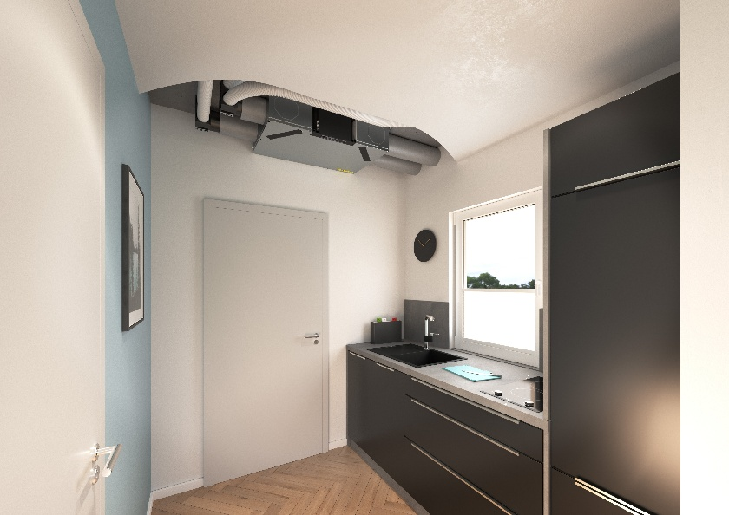
Bild 1: Die neue Defrosterheizung erweitert das Zubehörangebot für die kompakten Lüftungsgeräte profi-air 130 flat und profi-air 180 flat. Bildquelle: FRÄNKISCHE

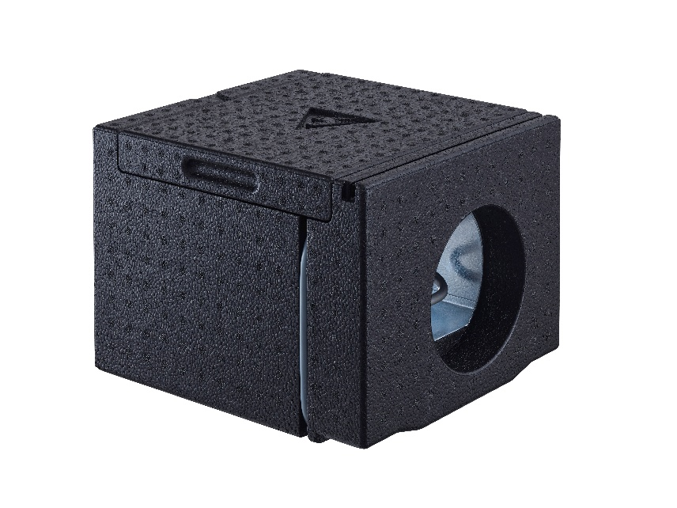
Bild 2: Die neue Defrosterheizung schützt die Lüftungsgeräte profi-air 130 flat und profi-air 180 flat vor Vereisung, ohne die Zuluft zeitweise reduzieren oder abschalten zu müssen. Bildquelle: FRÄNKISCHE

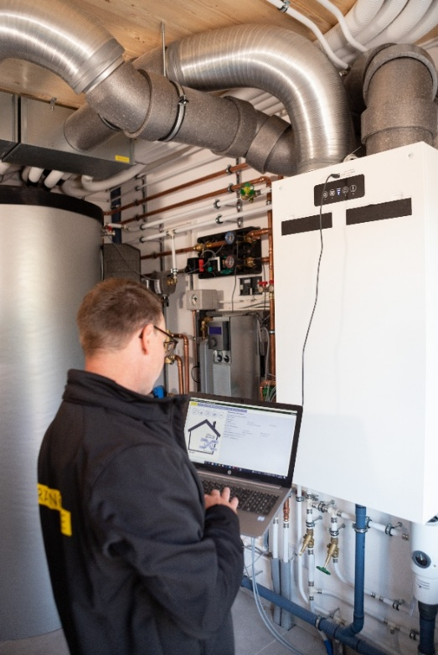
Bild 3: Die Inbetriebnahme der Defrosterheizung erfolgt über die Software profi-air cockpit pro. Anschließend übernimmt das System die bedarfsgerechte Regelung automatisch. Bildquelle: FRÄNKISCHE

Über FRÄNKISCHE Rohrwerke
Die FRÄNKISCHE Rohrwerke Gebr. Kirchner GmbH & Co. KG, eine 100prozentige Tochtergesellschaft der FRÄNKISCHE Group SE, ist ein Anbieter für Rohr- und Schachtsysteme. Das 1906 gegründete Familienunternehmen mit Hauptsitz im unterfränkischen Königsberg hat sich auf die Entwicklung und Produktion hochwertiger Rohre, Zubehörteile und Systemkomponenten für Elektroinstallation und Drainage, Sanitär- und Heizungsinstallation, kontrollierte Wohnraumlüftung sowie Regenwassermanagement spezialisiert. Basis des Unternehmenserfolgs sowie des vielfältigen Produkt- und Lösungsportfolios sind drei historische Schlüsselerfindungen: das flexible Wellrohr aus Metall, das die Elektroinstallation von Grund auf verändert hat (1952), sowie das endlos extrudierte flexible Elektroinstallationsrohr aus Kunststoff (1959) und das gewellte und endlos produzierte Drainagerohr aus Kunststoff (1961). FRÄNKISCHE Rohrwerke beschäftigt derzeit rund 1.400 Mitarbeiter und unterhält neben ihren deutschen Produktions- und Vertriebsstandorten auch Niederlassungen im europäischen Ausland. Weitere Infos unter www.fraenkische.com.

Pressekontakt FRÄNKISCHE:  FRÄNKISCHE Rohrwerke  Leona Treutwein  Expert Content & Media Relations  Tel.: +49 9525 88-2855  leona.treutwein@fraenkische.de | Pressekontakt Agentur:  riba:businesstalk GmbH  Michael Beyrau  PR Director Industry & HR Manager  Klostergut Besselich  56182 Urbar / Koblenz  Tel.: +49 (0)261-963 757-27  E-Mail: mbeyrau@riba.eu  Web: www.riba.eu

